2018年前三季度柳南区经济发展公报

一、总体经济情况
2018年前三季度全区地区生产总值501.11亿元，按可比价格计算，比上年同期增长5.4%。其中，第一产业增加值1.48亿元，增长0.9%；第二产业增加值352.23亿元，增长2.9%，其中规模以上工业增加值329.17亿元，增长2.8%；第三产业增加值147.39亿元，增长12.1%。
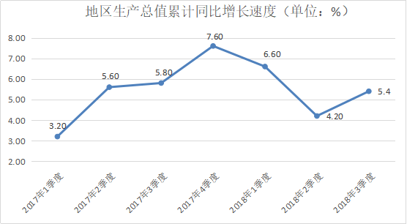
二、农业
全区农林牧渔总产值2.66亿元，同比增长1.13%。
农业产值0.93亿元，同比下降7.85%。林业产值0.12亿元，同比下降7.19%。畜牧业产值1.43亿元，同比增长8.85%。渔业产值0.11亿元，同比增长4.95%。
三、工业
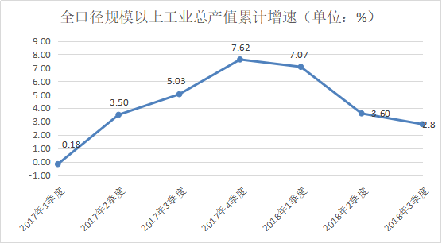
前三季度，全部规模以上工业总产值1254.96亿元，增长3.21%，增速比上半年下降0.39个百分点。
前三季度，柳南区区属规模以上工业实现产值362.4亿元，同比下降7.39%，增速比上半年收窄5.8个百分点。
支柱产业发展情况，机械行业实现产值100.45亿元，增长14.40%；汽车行业实现产值207.35亿元，下降17.8%。
规模以上非公工业企业完成产值257.27亿元，下降13.03 %，增速比二季度收窄4.35个百分点。
四、建筑业
三季度，柳南区资质等级内建筑业总产值为121.27亿元，同比增长16.89%。按构成分类：建筑工程产值总为96.53亿元，同比增长24.99%；安装工程总产值为23.54亿元，同比下降10.46%；其他总产值为1.2亿元，同比增长411.64%。
五、服务业
前三季度，第三产业增加值147.39亿元，增长12.1%。

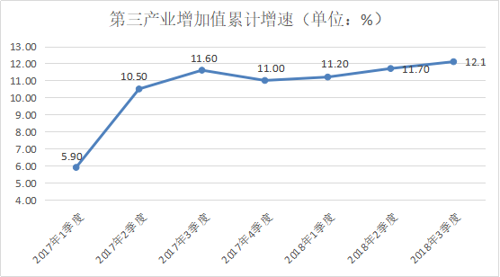
（一）批发零售和住宿餐饮业
前三季度，批发业销售额433.98亿元，同比增长9.79%。零售业销售额282.32亿元。增长11.51%，住宿业销售额4.32亿元，增长9.38%，餐饮业销售额23.38亿元，增长16.53%。
社会消费品零售总额231亿元，同比增长10.11%。
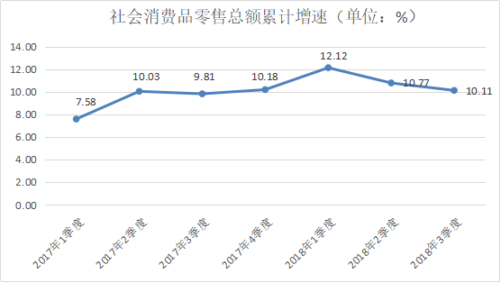
（二）其他营利性服务业
前三季度，其他营利性服务业营业收入16.77亿元，增长41.33%。
六、固定资产投资
前三季度，全社会固定资产投资累计完成130.63亿元，同比增长10.2%，工业投资完成22.59亿元，同比增长30.26%，总体呈现增长态势，其中：5000万元以上项目投资69.88亿元，同比增长10.5%，500-5000万元项目投资26.94亿元，同比增长40.1%，房地产投资33.81亿元，同比下降6.3%。
七、居民收入
前三季度，城镇居民可支配收入30636元，同比增长6.1%；农民居民人均可支配收入12540元，同比增长11.3%。

